ЈАВНО ПРЕТПРИЈАТИЕ КОЛЕКТОРСКИ СИСТЕМ

ФИНАНСИСКИ ИЗВЕШТАЈ

01.10.2021 – 31.12.2021
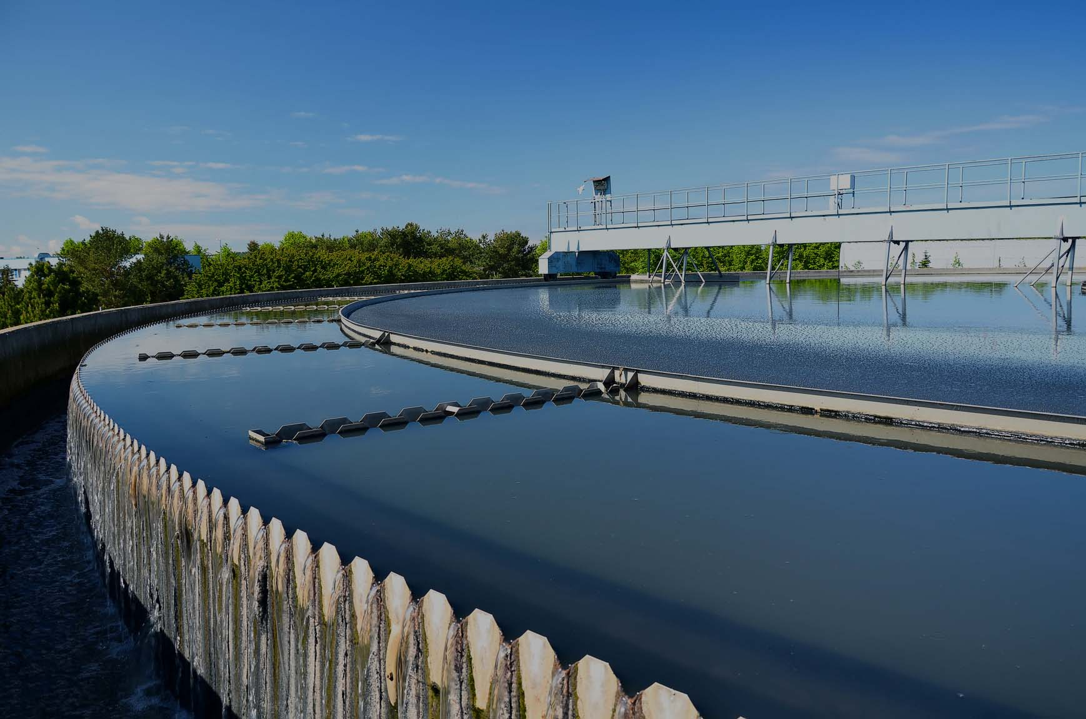

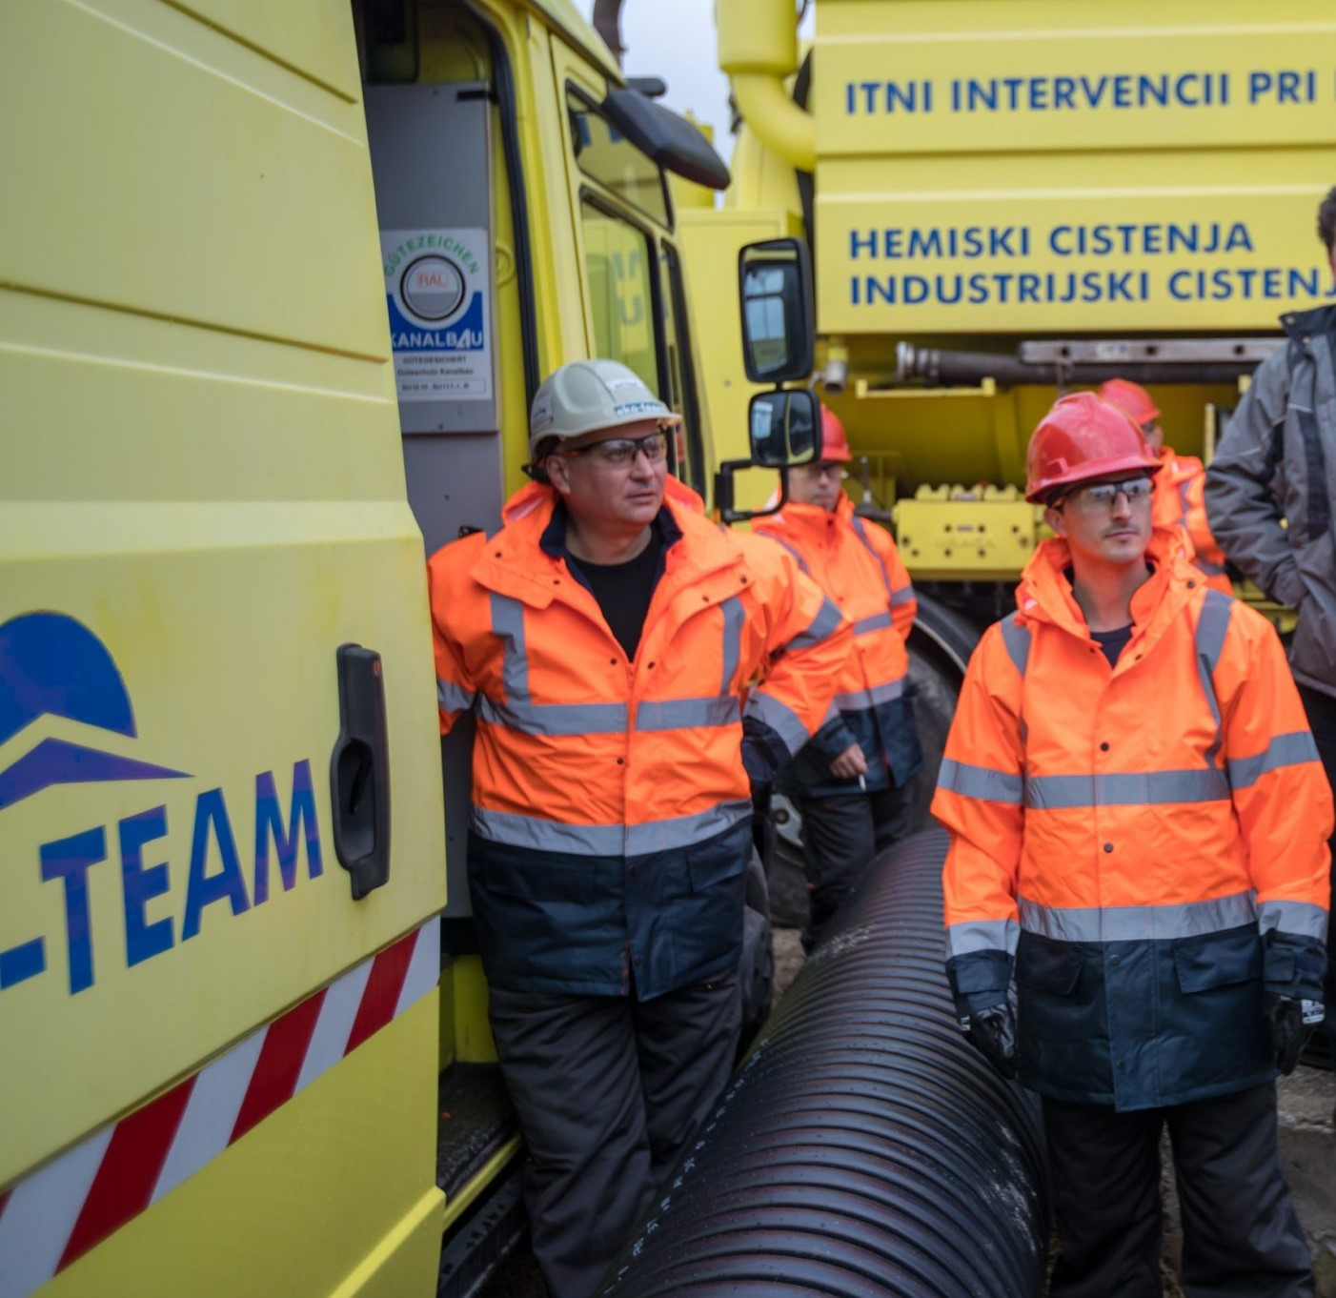
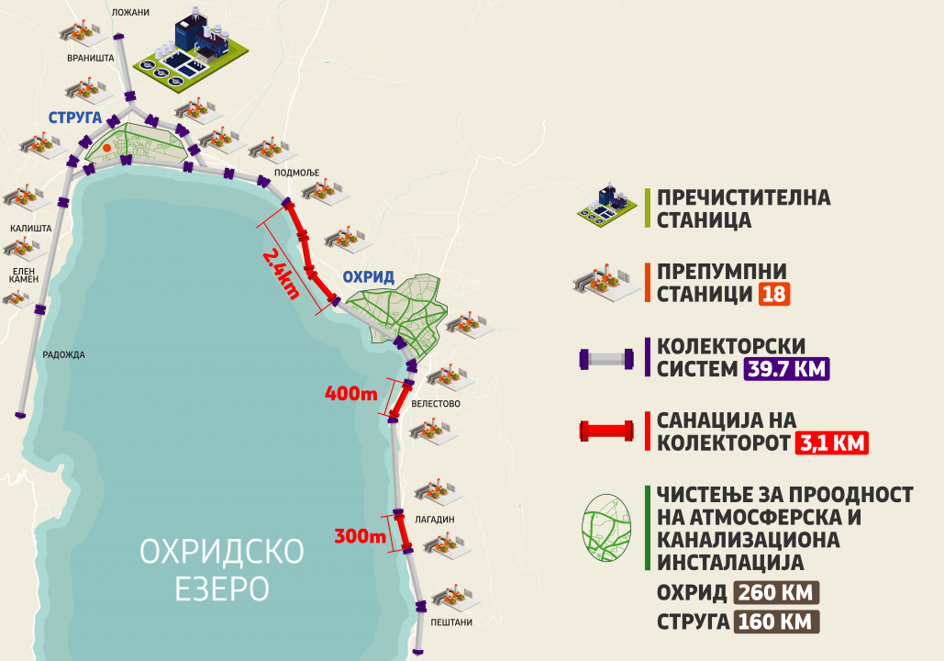

В.Д. Директор
Дипл.инг.техн. Алексијоски Владимир
Раководител на фин. сектор
Дипл.екк. Мирчески Јовче

  - Скопје, 2022

- ОПШТИ ИНФОРМАЦИИ

Финансиските извештаи за период 01.10 - 31.12.2021 година се сочинети од:
- Биланс на состојба
- Тримесечен финансиски извештај
- Биланс на успех
- Преглед на специфицирани приходи
- Преглед на специфицирани расходи
- Извештај за промена на капиталот
- Извештај за парични текови
- Објаснувачки белешки
- Други извештаи

Известувачки период: 01.10 – 31.12.2021
Валута на известување: денар
Прецизност на известување: во илјади денари
II. ПРАВЕН СТАТУС И ДЕЈНОСТ
ВОВЕД

Јавното претпријатие Колекторски систем (во понатамошниот текст ЈП Колекторски систем) е основано со Одлука на Влада за основање на Јавно претпријатие „Колекторски систем“ (Сл. Весник на РМ бр. 242/18) заради вршење на јавна дејност од јавен интерес – комунална дејност од областа на заштита на животната средина, односно собирање, одведување и прочистување на отпадни води преку канализациони системи со пречистителни станици и нивно испуштање во реципиент за заштита на Охридското езеро.

Воедно, ЈП Колекторски систем е наследник на РЕ Колектор Струга, како работна единица во МЈП Проаква Струга која е ликвидирана врз база на Делбен биланс од 30.06.2019 година помеѓу работните единици во нејзиниот состав утврдено со Нотарски акт за поделба ОДУ 721/2019 и ОДУ 722/2019 од 04.11.2019 од Нотар Васил Кузманоски од Охрид.

Во Делбениот биланс со 30.06.2019 се дефинирани средствата, капиталот и обврските на трите наследници на ликвидираната МЈП Проаква Струга т.е на ЈП Водовод Охрид, ЈП Водовод и канализација Струга и на ЈП Колекторски систем.
Конечната ликвидација на МЈП Проаква е на ден 23.12.2019.
ЈП Колекторски систем има доставено Завршна сметка до Централен регистар на РСМ за период 01.01-30.06.2019.

Наследниците на МЈП Проаква Струга (ЈП Водовод Охрид и ЈП Водовод и канализација Струга) официјално се формирани на 24.12.2019 година, а сите наследници постапуваат согласно погоре споменатиот Делбен биланс со 30.06.2019 година.
- Скратен назив на претпријатието: ЈП Колекторски систем - Скопје
- Седиште на претпријатието – Ул. Пушкарска 33, лок.11, Скопје
- Регистрација – запишано во Централен регистар под ЕМБС 7326041.
- Сопственост – Влада на Република Северна Македонија.
- Основна дејност на претпријатието: 37.00 Отстранување на отпадни води.
- Претпријатието е самостоен субјект – истото нема поврзани друштва во својот состав.
- Организациона поставеност – согласно Статутот на претпријатието:

- Органи на управување:
- Управен Одбор, составен од 5 членови;
- Надзорен Одбор, составен од 5 членови.

- Бројот на вработени во претпријатието на крајот на четвртото тромесечје изнесува 69 ЛИЦА.

Преглед на вработените врз основа на националната структура:
 |  | ВРАБОТЕНИ ВРЗ ОСНОВА НА НАЦИОНАЛНАТА СТРУКТУРА
Табела: Вработени, врз основа на националната структура, со состојба до 31 декември 2021 година
Дирекција/  подружница | Македонци |  |  | Албанци |  | Срби |  | Турци |  | Роми |  | Власи |  | Други нац. | Вкупно:
ОХРИД | 31 |  |  | 3 |  | - |  | - |  | - |  | - |  | - | 34
% | 44,93% |  |  | 4,35% |  | - |  | - |  | - |  | - |  | - | 49,28%
ЛОЖАНИ | 18 |  |  | 14 |  | - |  | - |  | 2 |  | - |  | 1 | 35
% | 26,09% |  |  | 20,29% |  | - |  | - |  | 2,90% |  | - |  | 1,45% | 50,72%
ВКУПНО | 49 |  |  | 17 |  | - |  | - |  | 2 |  | -- |  | 1 | 69
ВКУПНО | 71,01% |  |  | 24,64% |  | - |  | - |  | 2,90% |  | - |  | 1,45% | 100,00%
- ОСНОВА ЗА СОСТАВУВАЊЕ НА ФИНАНСИСКИТЕ ИЗВЕШТАИ
Финансиските извештаи се составени во согласност со:
- Сметководствената политика на ЈП Колекторски систем;
- Меѓународните сметководствени стандарди (МСС);
- Меѓународните стандарди за финансиско известување (МСФИ)
 | БИЛАНС НА СОСТОЈБА |  | Остварено  31.12.2021 | Остварено  31.12.2020 | Споредбена анализа (остварено 2021/остварено 2020) | Структурна анализа тековна година (%)
 | А К Т И В А
1. | НЕТЕКОВНИ СРЕДСТВА |  | 606,894 | 622,338 | 97,52% | 57,13%
1.1 | Нето основни средства |  | 605,626 | 621,030 | 97,52% | 57,01%
1.1.1 | Имот, згради и опрема |  | 1,127,509 | 1,125,796 | 100,15% | 106,13%
 | Отпис |  | -521,883 | -504,766 | 103,39% | -49,13%
1.2 | Нето нематеријални средства |  | 1,268 | 1,308 | 96,94% | 0,12%
1.2.1 | Нематеријални средства |  | 1,830 | 1,460 | 125,34% | 0,17%
 | Отпис |  | -562 | -152 | 369,74% | -0,05%
1.3 | Долгорочни финансиски средства |  | 0 | 0 | - | -
2. | ТЕКОВНИ СРЕДСТВА |  | 455,448 | 415,615 | 109,58% | 42,87%
2.1 | Нето залихи |  | 1,979 | 1,614 | 122,61% | 0,19%
2.3 | Побарувања |  | 438,870 | 414,001 | 106,01% | 41,31%
2.3.1 | Побарувања од купувачи нето |  | 415,741 | 395,471 | 105,13% | 39,13%
 |  | Побарувања од купувачи | 31,321 | 78 | 40155,13% | 2,95%
 |  | Побарувања од Водовод Охрид | 239,038 | 249,072 | 95,97% | 22,50%
 |  | Побарувања од Водовод Струга | 145,382 | 146,321 | 99,36% | 13,69%
2.3.2 | Побарување од државата за даноци |  | 5,968 | 2,295 | 260,04% | 0,56%
2.3.3 | Останати побарувања |  | 31 | 43 | 72,09% | 0,00292%
2.3.4 | Готовина и готовински еквиваленти |  | 17,130 | 1,593 | 1075,33% | 1,61%
2.4 | АВР |  | 14,599 | 14,599 | 100,00% | 1,37%
3. | ВКУПНА АКТИВА |  | 1,062,342 | 1,037,953 | 102,35% | 100,00%
 | П А С И В А
4. | КАПИТАЛ |  | 42,323 | 17,815 | 237,57% | 3,98%
4.1 | Државен-јавен капитал |  | 256,452 | 256,452 | 100,00% | 24,14%
4.2 | Акумулирана добивка |  | - | - | - | -
4.3 | Акумулирана загуба |  | -203,637 | -247,312 | 82,34% | -19,17%
4.4 | Нето добивка / Загуба |  | -10,492 | 8,675 | -120,95% | -0,99%
5. | НЕТЕКОВНИ ОБВРСКИ |  | 475,191 | 478,863 | 99,23% | 44,73%
5.1 | Долгорочни обврски |  | 0 | 0 | - | -
5.2 | Донации – Грантови ПВР |  | 475,191 | 478,863 | 99,23% | 44,73%
6. | ТЕКОВНИ ОБВРСКИ |  | 544,828 | 541,275 | 100,66% | 51,29%
6.1 | Обврски према добавувачите |  | 340,407 | 303,679 | 112,09% | 32,04%
6.2 | Вкупно кредити |  | 143,606 | 128,923 | 111,39% | 13,52%
6.2.1 | Краткорочни кредити МФ |  | 143,606 | 128,923 | 111,39% | 13,52%
6.3 | Крат. обвр. Општина Струга |  | 57,038 | 92,038 | 61,97% | 5,37%
6.4 | Обврски за даноци |  | 1,454 | 1,418 | 102,54% | 0,14%
6.5 | Бруто плата вработени |  | 2,153 | 330 | 652,42% | 0,20%
6.6 | Останати обврски |  | 170 | 204 | 83,33% | 0,02%
7 | ВКУПНА ПАСИВА |  | 1,062,342 | 1,037,953 | 102,35% | 100,00%
- БИЛАНС НА СОСТОЈБА ВО 000 ДЕНАРИ

- ТРИМЕСЕЧЕН ФИНАНСИСКИ ИЗВЕШТАЈ ВО 000 ДЕНАРИ
Ред.  Бр. | ОПИС | План 2021 | Остварено  четврт квартал 2021 | Остварено  четврт квартал 2020 | Структурна анализа 2021 | Споредбена анализа (остварено 2021/план 2021) | Споредбена анализа (остварено 2021/остварено 2020)
I. | ВКУПНИ ПРИХОДИ | 88,799 | 20,190 | 16,190 | 100,00% | 22,74% | 124,71%
1.1 | Приходи од продажба | 83,716 | 19,178 | 14,916 | 94,99% | 22,91% | 128,57%
1.2 | Приходи од камати од работењето | - | 99 | - | 0,49% | - | -
1.3 | Останати приходи | 5,083 | 913 | 1,274 | 4,52% | 17,96% | 71,66%
II. | ВКУПНИ РАСХОДИ | -80,418 | -38,190 | -16,356 | 100,00% | 47,49% | 233,49%
2.1 | Материјали, енергија, рез. делови и ситен инвентар | -20,400 | -19,194 | -4,324 | 50,26% | 94,09% | 443,89%
2.2 | Трошоци за тековно одржување | -2,000 | -2,145 | -77 | 5,62% | 107,25% | 2785,71%
2.3 | Трошоци за осигурување | 0 | -13 | -6 | 0,03% | - | 216,67%
2.4 | Трошоци за вработените | -31,095 | -9,404 | -7,064 | 24,62% | 30,24% | 133,13%
2.5 | Други услуги | -6,800 | -2,297 | -2,455 | 6,01% | 33,78% | 93,56%
2.6 | Останати оперативни трошоци | -1,373 | -630 | -1,326 | 1,65% | 45,88% | 47,51%
2.7 | Даноци, придонеси и други давачки | -250 | -18 | -18 | 0,05% | 7,20% | 100,00%
2.8 | Амортизација | -17,000 | -3,936 | -4,319 | 10,31% | 23,15% | 91,13%
2.9 | Останати расходи | -1,500 | -16 | -533 | 0,04% | 1,07% | 3,00%
3 | Вредносно усог. на крат.побарувања | 0 | -326 | 0 | 0,85% | - | -
4 | Финансиски расходи | 0 | -211 | 3,766 | 0,55% | - | -5,60%
III. | ФИНАНСИСКИ РЕЗУЛТАТ  (добивка/загуба) | 8,381 | -18,000 | -166 | - | -214,77% | 10843,37%
5 | Вкупни неизмирени тековни обврски |  | 544,828
6 | Вкупни ненаплатени побарувања |  | 438,870
7 | Состојба на жиро сметки |  | 17,069
8 | Вкупен број на вработени лица |  | 69
8.1 | Број на лица вработени на неопределено време во претпријатието |  | 59
8.2 | Број на лица вработени на определено работно време во претпријатието |  | 10
8.3 | Број на привремено вработени лица во претпријатието |  | 0
9 | Износ на просечно исплатена нето плата во претпријатието |  | 25.375 ден.

- БИЛАНС НА УСПЕХ ВО 000 ДЕНАРИ
Ред.  Бр. | О П И С | План 2021 | Остварено  четврт квартал 2021 | Остварено  четврт квартал 2020 | Структурна анализа 2021 | Споредбена анализа (остварено 2021/план 2021) | Споредбена анализа (остварено 2021/остварено 2020)
1 | ПРИХОДИ ОД ДЕЈНОСТА
2 | Приходи од продажба | 83,716 | 19,178 | 149,16 | 94,99% | 22,91% | 128,57%
3 | Приходи од камати од работењето | - | 99 | - | 0,49% | - | -
4 | Останати приходи | 5,083 | 913 | 1,274 | 4,52% | 17,96% | 71,66%
5 | ВКУПНИ ПРИХОДИ | 88,799 | 20,190 | 16,190 | 100,00% | 22,74% | 124,71%
6 | Материјали, енергија, рез. делови и ситен инвентар | -20,400 | -19,194 | -4,324 | 50,26% | 94,09% | 443,89%
7 | Трошоци за тековно одржување | -2,000 | -2,145 | -77 | 5,62% | 107,25% | 2785,71%
8 | Трошоци за осигурување | - | -13 | -6 | 0,03% | - | 216,67%
9 | Трошоци за вработените | -31,095 | -9,404 | -7,064 | 24,62% | 30,24% | 133,13%
10 | Други услуги | -6,800 | -2,297 | -2,455 | 6,01% | 33,78% | 93,56%
11 | Останати оперативни трошоци | -1,373 | -630 | -1,326 | 1,65% | 45,88% | 47,51%
12 | Даноци, придонеси и други давачки | -250 | -18 | -18 | 0,05% | 7,20% | 100,00%
13 | Амортизација | -17,000 | -3,936 | -4,319 | 10,31% | 23,15% | 91,13%
14 | Останати расходи | -1,500 | -16 | -533 | 0,04% | 1,07% | 3,00%
15 | Вред. усогл. на крат. побарувања | - | -326 | - | 0,85% | - | -
16 | Финансиски расходи | - | -211 | 3,766 | 0,55% | - | -5,60%
17 | ВКУПНИ РАСХОДИ | -80,418 | -38,190 | -16,356 | 100,00% | 47,49% | 233,49%
18 | Финансиски резултат | 8,381 | -18,000 | -16,356 | - | -214,77% | 110,05%
19 | Данок на добивка
20 | Нето финансиски резултат | 8,381 | -18,000 | -166 | - | -214,77% | 10843,37%

- СПЕЦИФИЦИРАНИ ПРИХОДИ ВО 000 ДЕНАРИ
Ред.  Бр. | СПЕЦИФИЦИРАНИ ПРИХОДИ | План четврт квартал 2021 | Остварено  четврт  квартал 2021 | Остварено  четврт квартал 2020 | Споредбена анализа (остварено 2021/план 2021) | Споредбена анализа (остварено 2021/остварено 2020) | Структурна анализа 2021
1 | ПРИХОДИ ОД ДЕЈНОСТА
2 | Приходи од продажба | 16,743 | 19,277 | 14,916 | 115,13% | 129,24% | 95,48%
2.1 | Приходи од физички лица - Охрид и Струга | 10,883 | 12,917 | 9,115 | 118,69% | 141,71% | 63,98%
2.2 | Приходи од правни лица – Охрид и Струга | 5,860 | 6,261 | 5,801 | 106,84% | 107,93% | 31,01%
2.3 | Приходи од камати од работењето | - | 99 | - | - | - | 0,49%
3. | Останати приходи | 1,270 | 913 | 1,274 | 71,89% | 71,66% | 4,52%
3.1 | Приходи од амортизација на донации | 1,270 | 864 | 1,271 | 68,03% | 67,98% | 4,28%
3.2 | Останати приходи од работењето | - | 49 | 3 | - | 1633,33% | 0,24%
4 | ВКУПНИ ПРИХОДИ | 18,013 | 20,190 | 16,190 | 112,09% | 124,71% | 100,00%

- СПЕЦИФИЦИРАНИ РАСХОДИ ВО 000 ДЕНАРИ

Ред.  Бр. | СПЕЦИФИЦИРАНИ РАСХОДИ | План четврт квартал 2021 | Остварено  четврт квартал 2021 | Остварено  четврт квартал 2020 | Споредбена анализа (остварено 2021/план 2021) | Споредбена анализа (остварено 2021/остварено 2020) | Структурна анализа 2021
 | РАСХОДИ ОД ДЕЈНОСТА
1 | Материјали.,енерг., рез. делови и ситен инв. | -5,894 | -19,194 | -4,324 | 325,65% | 443,89% | 50,26%
2 | Трошоци за тековно одржување | -500 | -2,145 | -77 | 429,00% | 2785,71% | 5,62%
3 | Трошоци за осигурување | 0 | -13 | -6 | - | 216,67% | 0,03%
4 | Трошоци за вработените | -7,770 | -9,404 | -7,064 | 121,03% | 133,13% | 24,62%
5 | Други услуги | -1,700 | -2,297 | -2,455 | 135,12% | 93,56% | 6,01%
6 | Останати оперативни трошоци | -343 | -630 | -1,326 | 183,67% | 47,51% | 1,65%
7 | Даноци, придонеси и други давачки | -63 | -18 | -18 | 28,57% | 100,00% | 0,05%
8 | Амортизација | -4,250 | -3,936 | -4,319 | 92,61% | 91,13% | 10,31%
9 | Останати расходи | -375 | -16 | -533 | 4,27% | 3,00% | 0,04%
10 | Вред. усогласување на крат.побарувања | 0 | -326 | 0 | - | - | 0,85%
11 | Финансиски расходи | 0 | -211 | 3,766 | - | -5,60% | 0,55%
12 | ВКУПНИ РАСХОДИ | -20,895 | -38,190 | -16,356 | 182,77% | 233,49% | 100,00%

- ИЗВЕШТАЈ ЗА ПРОМЕНА НА КАПИТАЛОТ ВО 000 ДЕНАРИ
О П И С | 30.09.21 | зголем | намалув | 31.12.21
Јавен капитал | 256,452 | 0 | 0 | 256,452
Акумулирана добивка | 8,675 | 0 | -8,675 | 0
Акумулирана загуба | -212,312 | 8,675 | 0 | -203,637
Добивка/Загуба за финансиска година | 7,508 | 0 | -18,000 | -10,492
Вкупно капитал и резерви | 60,323 | 8,675 | -26,675 | 42,323
Останата сеопфатна Добивка/Загуба | 0 | 0 | 0 | 0
CE Вкупен Капитал | 60,323 | 8,675 | -26,675 | 42,323

- ИЗВЕШТАЈ ЗА ПАРИЧНИТЕ ТЕКОВИ ВО 000 ДЕНАРИ
 | четврт квартал
Готовина и парични еквиваленти на почеток на период | 12,306
Приливи од одведување и третман на отпадни води | 19,550
Готовински прилив од ЈП Водовод Охрид | 1,864
Готовински прилив од ЈП Водовод и канализација Струга | 0
Останати приливи | 52
Вкупен готовински прилив | 21,466
Готовина исплат. на добавувачи, надом. за вработени и сл. | 8,211
Бруто плата | 7,991
Платени даноци | 225
Платена камата | 0
Донации | 0
Исплатено на ЈП Водовод Охрид | 0
Исплатено на ЈП Водовод и канализација Струга | 0
Паричен тек од оперативни активности | 5,039
Набавка на основно средство | 244
Продажба на основно средство | 0
Долгорочен кредит | 0
Паричен нето тек од вложувачки активности | 244
(Отплата)/ Прилив на заеми и камати | 0
Паричен нето тек од финансиски активности | 0
Зголемување / (Намалување) на парични средства | 4,795
Готовина и парични еквиваленти на почеток на период | 12,306
Готовина и парични еквиваленти на крај на период | 17,101
Зголемување / (Намалување) на парични средства | 4,795

IV. Објаснувачки белешки

- Нетековни средства
Материјалните средства т.е имотот, зградите, опремата, нематеријалните вложувања се евидентираат по набавна вредност доколку векот на употреба им е подолг од една година или поединечно вредноста е поголема од 300 евра во денарска противвредност. Набавната вредност ја чини фактурната вредност зголемена за сите трошоци настанати до нивното стапување во употреба.
Нематеријалните вложувања ги опфаќаат вложените средства во права за користење на недвижен имот.
Ревалоризација односно превреднување на нематеријалните и материјалните средства не е вршено од 2013. Истите се ревалоризирани во текот на претходни години. Ефектот од ревалоризацијата се евидентира како ревалоризациона резерва која претставува дел од вкупниот капитал. Ревалоризација може да се врши само во хиперинфлаторни услови.
Кога средствата се ставаат вон употреба или на било кој начин се отуѓуваат, тие се искнижуваат од соодветните сметки соодветната ревалоризациона набавна вредност и исправката на вредноста.
Приходите или расходите поврзани со отуѓувањата се евидентираат во билансот на успех како приходи односно трошоци соодветно.

Ред.  Бр. | Основно средство | % на аморт. на год. ниво
1 | Долгорочни нематеријални средства и лиценци | 20%
2 | Градежни објекти на високоград. и нискоград. бетонска и метална конструкција | 2.5%
3 | Градежни објекти на нискоградба со горен строј | 3%
4 | Градежни објекти на високоградбена и нискоградбена дрвена конструкција | 5%
5 | Останати неспомнати градежни објекти | 10%
6 | Опрема за п-во и преработка, дистрибуција на нафта, гас, елек.енергија | 5%
7 | Погонски и деловен инвентар/машини, алати, транспортни средства и уреди | 10%
8 | Мебел и деловен инвентар, опрема за затоплување | 20%
9 | Компјутерска опрема со софтвер, телеком. опрема, патнички моторни возила | 25%
10 | Останата неспомната опрема | 10%
11 | Останати неспомнати долгорочни средства | 10%
ЈП Колекторски систем ги користи следниве стапки за амортизација по праволиниска метода усвоени од страна на УО на ЈП Колекторски систем - Скопје:

- Залихи
Залихите се состојат од суровини и материјали, резервни делови, ситен инвентар, амбалажа, автомобилски гуми, готови производи и трговска стока.
Залихите на добра и материјали се вреднуваат според трошоците на купување (набавка) т.е фактурна вредност и директни зависни трошоци на набавката корегирана за договорени трговски попусти, рабати и слични ставки што ја намалуваат фактурната вредност.
Вреднувањето на трошењето на залихи ќе се врши согласно принципот на просечни цени.
Ситниот инвентар се отпишува еднократно при ставање во употреба со задолжување по лица. Автогумите се отпишуваат при ставање во употреба. Намалувањето на вредноста на залихите се врши кога нето продажната вредност е помала од набавната цена, во случај на делумно губење на квалитетот на стоките, кусок, дотраеност, оштетеност на основа на предлог на пописната комисија која ја констатирала фактичката состојба за време на редовниот годишен попис.

- Побарувања од купувачите
Побарувањата од купувачите се по основ на продажба, услуги за колектор и хидроградбени активности. Тие се признаваат во моментот на извршување на трансакцијата на продажба т.е извршување на услугата. Ако е договорено сукцесивно извршување, аналогно и побарувањата сукцесивно ќе се евидентираат. Побарувањата се вреднуваат во износ на продажната вредност на продадените или услуги зголемени за пресметаниот данок на додадена вредност.
Намалување на вредноста на побарувањата се спроведува задолжително кога должникот е во постапка на стечај и ликвидација, со судска пресуда за неисполнивост на товар на расходите.
Доколку приходот од продажбата кој е признаен според начелото на настанување на деловната трансакција а дополнително се појавил ризикот за наплата, побарувањето индиректно се корегира на товар на расходите а директно само ако е изминат законскиот рок на соодветното побарување или неможноста на наплата е извесна, документирана или образложена.
Комисијата за Попис на побарувања и обврски дава предлог до УО за вредносно усогласување на побарувањата и обврските согласно извршениот попис.
Ризикот на наплата на побарувањата ги оценува и оверува Органот на Управување.

Побарувања | 31.12.2021
Побарувања од Охрид | 239,038
Побарувања од Струга | 145,382
Побарувања од купувачи | 31,321

Горенаведените побарувања се резултат на интерни обврски поврзани со фактурирањето – наплатата и пренос на средства од соодветните ЈП кон ЈП Колекторски систем пред и по формирањето на ЈП Колекторски систем Скопје, додека ставката побарувања од купувачи е резултат на тоа што претпријатието од почетокот на 2021 година започна со издавање на сопствени сметки и фактури и следствено на тоа настануваат и овие побарувања.
Побарувањата на ЈП Колекторски систем према соодветните ЈП се корегира со Одлуките за вредносно усогласување од УО на соодветните ЈП (вонредните или со Годишниот попис) по што се врши констатирањето на состојбата на побарувањата према другите ЈП со усогласување на состојбите.

- Побарување од државата за даноци
Побарување од државата за даноци се резултат на претплати на даноци како што се претплати на ДДВ, данок на доход, данок на добивка и сл.

- Останати побарувања
Побарувања настанати како резултат на побарувања од вработените, дадени аванси и претплати со добавувачи и сл.

- Пари и парични еквиваленти
Парите на сметките кај деловните банки и благајната искажани во денари се водат по номинални износи според доставениот извор за состојбата на прометот на тие сметки.
Висината на благајничкиот максимум се определува со посебна одлука на Органот на Управување.
Состојба 31.12.2021:
- Жиро сметка 17,069,234 ден.

- АВР
Активни временски разграничувања претставуваат однапред пресметани трошоци за камати, однапред пресметани обврски кон вработени, однапред пресметани трошоци по пресуди и добавувачи и друго.
- Капитал
Капиталот (Извештај број 4) го сочинуваат:
Државен капитал | 256,452
Акумулирана добивка | -
Акумулирана загуба | -203,637
Добивка за финансиската година | -10,492
Вкупно Капитал | 42,323

- Oбврски

а) Пасивните временски разграничувања претставуваат одложени приходи по основ на донации кои се амортизираат согласно МСС штом се стават во употреба. Тука спаѓаат Швајцарската помош за Проектот за заштита на Охридското Езеро, степенот на изграденост на грант – Проектот за канализација финансиран од Германската Влада преку KfW банката, грантовите од ресорните Министерства и фондови.
ОБВРСКИ | 31.12.2021 | 31.12.2020
ТЕКОВНИ ОБВРСКИ | 544,828 | 541,275
НЕТЕКОВНИ ОБВРСКИ | 475,191 | 478,863

- Приходи од продажба
Приходот се признава кога постои веројатност од идни приливи на економски добра во претпријатието, кога износот на приходот може со сигурност да се измери и кога е завршен трансферот на ризиците. Приходите од продажба се признаваат во нето износ во моментот на испораката, а кај приходите од обезбедување на услуги според степенот на извршеност. Истите ги утврдуваат ЈП Водовод Охрид и ЈП Водовод и канализација Струга, а ги доставуваат како приходи на ЈП Колекторски систем преку предајни листи и евентуално соодветни корекции. Во моментов ова се однесува само на побарувања наплатени до крајот на 2020 година, бидејќи од почетокот на 2021 година ЈП Колекторски систем врши самостојно фактурирање и наплата на надоместок за одведување и третман на отпадните води.

Приходи од продажба | обр. | IV квартал
Охрид физички лица | 1 | 9,665
Охрид индустрија |  | 4,277
Вкупно Охрид |  | 13,942
Струга физички лица |  | 3,252
Струга индустрија |  | 1,984
Вкупно Струга |  | 5,236
СЕВКУПНО: |  | 19,178

- Останати приходи
Ова се приходи со помала фреквентност во појавувањето, меѓу кои: приходи од слагања, приходи од судски трошоци, амортизација на донации (општински, владини и странски) и др.
Останати оперативни приходи | обр | IV квартал
Приходи од амортизација на донации | 2 | 864
Останати приходи од работењето |  | 49
Вкупно : |  | 913

12-17. Трошоци на продажба
Расходите се дефинираат како намалување на економските користи за време на пресметковниот период во форма на одливи, намалување или амортизација на средства или стекнување на обврски. Со други зборови, расходите вклучуваат трошоци на продадени производи, трошоци потребни да се изврши работењето и трошоци на привлекување и опслужување на корисниците или купувачите.
Материјали, енергија, рез.делови и сит. инвентар | обр | IV квартал
Трошоци за суровини и материјали | 3 | -250
Трошоци за енергија |  | -18,907
Трошоци за резервни делови и м-ли |  | -17
Трошоци за ситен инвентар |  | -20
Вкупно : |  | -19,194

Трошоци за тековно одржување | обр | IV квартал
Услуги за одржување и заштита | 4 | -2,145
Вкупно : |  | -2,145

Други услуги | обр | IV квартал
Поштенски, телеф. услуги и интернет | 5 | -787
Надв. услуги за израб. на добра и услуги |  | -875
Наем |  | -538
Комунални услуги |  | -61
Останати услуги |  | -36
Вкупно : |  | -2,297

Останати оперативни трошоци | обр | IV квартал
Дневници за службени патувања | 6 | -19
Надоместоци на т-ци на вработени |  | -19
Трош.за надом на член на УО и НО |  | -283
Трошоци за репрезентација |  | -16
Банкарски услуги и т-ци за пл.промет |  | -103
Останати трошоци на работењето |  | -190
Вкупно : |  | -630

Амортизација | обр | IV квартал
Амортизација на грантови | 7 | -864
Амортизација на сопствени средства |  | -3,072
Вкупно : |  | -3,936

Останати расходи | обр | IV квартал
Вредносно усогласување на побарувања | 8 | -326
Останати расходи од минати години |  | -16
Вкупно : |  | -342

18. Добивка/Загуба од редовното работење
ЈП Колекторски систем за период 01.10 – 31.12.2021 оствари загуба од редовното работење во износ 18 000 000 денари.

19. Даноци
Даноците се пресметуваат согласно позитивните законски прописи на Република Северна Македонија по пат на оданочување на Добивката/Загубата корегирана за непризнаените расходи согласно Даночниот Биланс по општа стапка од 10%.

20. Нето Добивка / Загуба
ЈП Колекторски систем како финансиски резултат за период 01.10. – 31.12.2021 година искажува Загуба од 18 000 000 денари.

V. Други извештаи
V.1. Фактурирање
ЈП Колекторски систем од почетокот на 2021 година започна со издавање на сопствени сметки и фактури и на тој начин самостојно ја врши наплатата по основ на надоместок за одведување и третман на отпадни води на териториите на општините Охрид и Струга. Висината на надоместокот за физички и правни лица е утврдена со Одлука од страна на Регулаторната комисија за енергетика и водни услуги за 2021, 2022 и 2023 година.
Табела бр.1 Волуметриски надомест во м³ за ЈП Колекторски систем - Скопје за периодот:
01.10.2021 - 31.12.2021
 | ОХРИД |  |  | СТРУГА |  |  | ЈП КОЛЕКТОРСКИ СИСТЕМ
месец | Домаќ. | Индуст. | Вкупно | Домаќ. | Индуст. | Вкупно | Домаќ. | Индуст. | Вкупно
10 | 165,090 | 46,226 | 211,316 | 51,384 | 25,372 | 76,756 | 216,474 | 71,598 | 288,072
11 | 151,419 | 41,582 | 193,001 | 50,829 | 16,610 | 67,439 | 202,248 | 58,192 | 260,440
12 | 143,724 | 37,457 | 181,181 | 50,021 | 17,943 | 67,964 | 193,745 | 55,400 | 249,145
Вк. | 460,233 | 125,265 | 585,498 | 152,234 | 59,925 | 212,159 | 612,467 | 185,190 | 797,657

Тромесечје | I | II | III | IV | ВКУПНО
Приходи | 19,157 | 20,254 | 30,382 | 20,190 | 89,983
Расходи | 18,261 | 19,127 | 24,897 | 38,190 | 100,475
Бруто Добивка/Загуба | 896 | 1,127 | 5,485 | -18,000 | -10,492
Σ Добивка/Загуба | 896 | 1,127 | 5,485 | -18,000
V.2 Break Point Анализа

m³

Бреак поинт анализата ја покажува покриеноста на Вкупните Приходи/Вкупните Расходи по тромесечја во нето износ, сезонскиот карактер на врвните приходи и неопходното одржување на истите во зимските месеци по пат на соработка со државните и локалните фондови, меѓународните проекти насочено кон зголемување на Приходите или активности со резултат на намалување на трошоците за одржување на Колекторскиот систем.

 | СОДРЖИНА
I. | Општи податоци | 2
II. | Правен статус и дејност | 2
III. | Основа за составување на финансиските извештаи | 4
IV. | Објаснувачки белешки | 8
V. | Други извештаи | 14

Извор – Статут на ЈП Колекторски систем, чл.2 и чл.3

